江苏省外国文学学会 江苏省作家协会外委会
2022年年会暨学术研讨会
（第三轮通知）

尊敬的___________先生/女士：
经研究决定，江苏省外国文学学会、江苏省作家协会外委会2022年年会暨学术研讨会由南通大学外国语学院承办。会议于2022年11月18日—11月20日（11月18日报到，19日至20日开会，20日下午离会）在南通大学啬园校区（南通市啬园路9号）举行。现将会议相关事宜通知如下：

一、本次研讨会包括以下分议题：
1. 外国经典作家作品研究
2. 外国文学重要奖项获奖作品研究
3. 外国文学的跨学科、跨媒介研究
4. 外国文学与老年书写、儿童书写研究
5. 中国文学对外国文学的影响研究
6. 外国文学出版的本土化研究
7. 新时代外国文学课程建设与教学研究
8. 外国文学史的当代重构研究
9. “一带一路”沿线国家文学研究

本次研讨会拟出论文集，请拟参会人员于2022年10月28日前通过电子邮件将回执和论文摘要发至会务邮箱：ntu2022@163.com或通过书信寄至（以邮戳为准）：江苏省南通市啬园路9号 南通大学外国语学院 岳秀岩收。邮编：226019。正式邀请函将在报到时一并发放。

二、报到时间：2022年11月18日（8:30-21:30）

三、报到地点：
1. 美沁酒店（南通大学北门店）一楼大厅(在读研究生办理报到和住宿）。
2.文景国际大酒店一楼大厅（各位专家和教师办理报到和住宿）。
地 点 | 备 注
江苏省南通市崇川区崇川路79号9号楼  美沁酒店（南通大学北门店） | 南通兴东机场：乘坐出租车大约52元出租车费用
 | 南通高铁西站：乘坐地铁1号线到南通大学站下
南通火车站：
（路线1）乘坐公交41路到南通大学北站 下
（路线2）乘坐公交25路 至 政务中心站 换乘公交 301路 到南通大学北站下
 | 南通汽车东站：乘坐公交83路至南通大学北站下
江苏省南通市崇川区世纪大道55号  文景国际大酒店 | 南通兴东机场：乘坐出租车大约58元出租车费用
 | 南通高铁西站：乘坐地铁1号线到世纪大道站下
 | 南通火车站：乘坐公交25路至小石桥南站 换乘公交79路 到 市行政中心西站 下
 | 南通汽车东站：乘坐公交83路 至 通师一附新校区站下

四、会务费
本次会议的会务费为600元/人，在读博士、硕士研究生会务费为300元/人。与会者食宿及往返旅费自理,缴费采用现场缴费方式。

五、会务联系
联系电话：13515209626（陈晓霞）；13861996968（沐永华）；15996679199（岳秀岩）；13912253959（佘军）
咨询电话：13515200922（陆国君）；13912253959（佘军）
会务邮箱：ntu2022@163.com
通讯地址：江苏省南通市啬园路9号 南通大学外国语学院 岳秀岩 收。邮编：226019

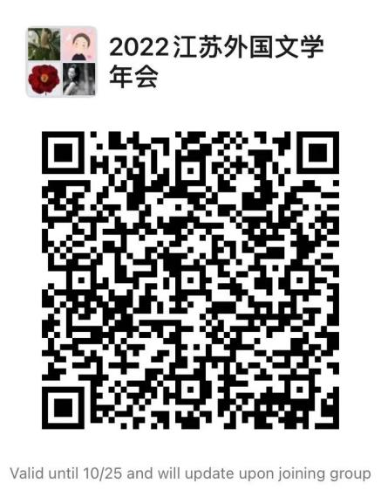
六、理事会
11月18日19:30举行外国文学学会理事会，请全体理事准时参加。因故不能参加会议的理事，请向学会秘书处请假。

七、其他
1. 如遇疫情防控要求，会议将调整为线上方式进行。线上会议方式另行通知。
2. 为方便联系，本次会议建立了微信群，请各位拟参会者扫码加入微信群。

特此通知。
江苏省外国文学学会
江苏省作家协会外委会
南通大学外国语学院

2022年10月18日
附件：2022年年会暨学术研讨会参会回执
附件

2022年年会暨学术研讨会参会回执
姓名 |  |  | 性别 |  | 职称/职务
单位
电子邮箱 |  |  |  |  |  |  | 电话
论文题目
论文摘要及关键词

住宿要求（请打） | 单人住宿 |  |  |  |  | 双人间合住
 | 住宿时间 | 月 日— 月 日
请在2022年10月28日前将回执填好后通过电子邮件发到下列邮箱：ntu2022@163.com

